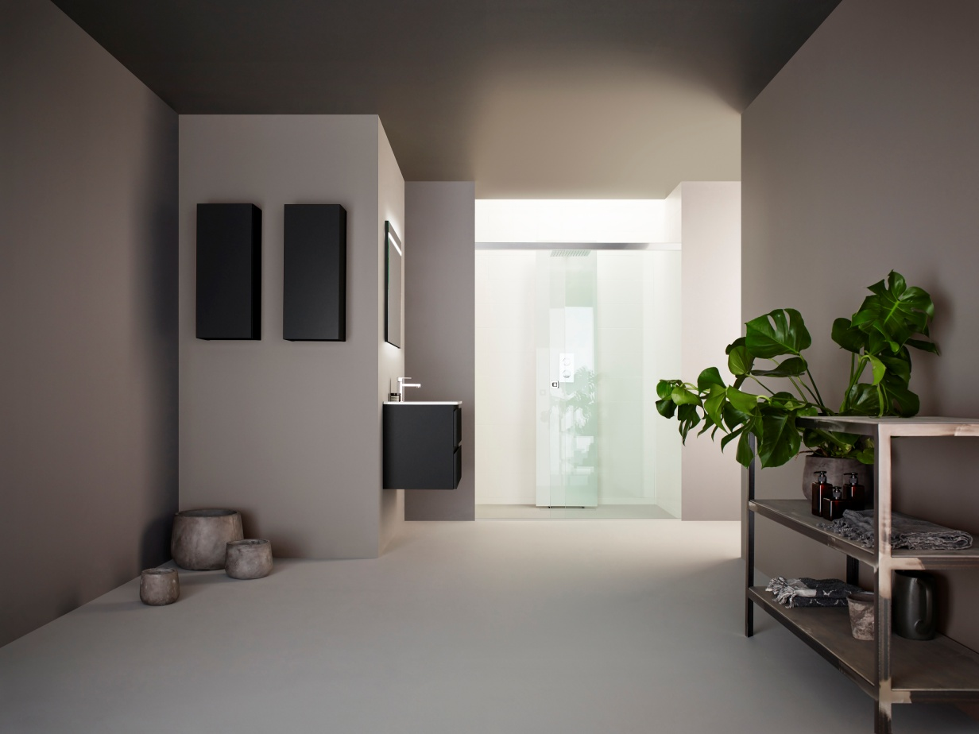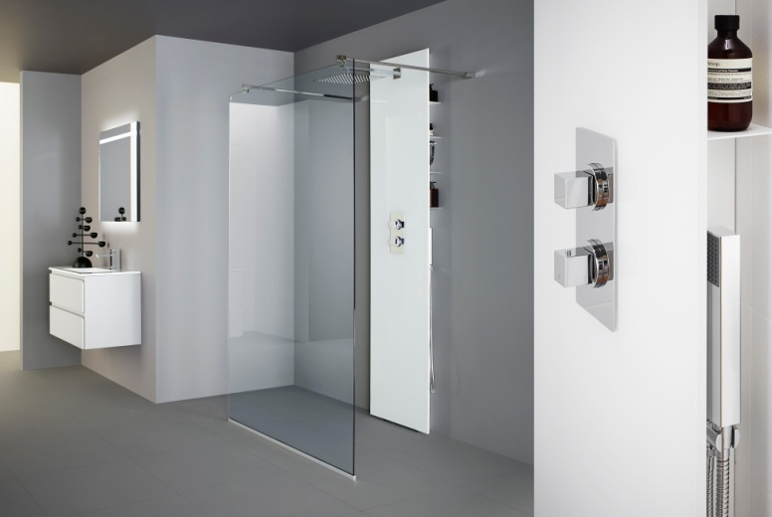

**FRONT MED INDBYGNINGSARMATUR I HVIDT GLAS**

**At dekorere badeværelset og bruserummet med indbygningsarmature er mere populært end nogensinde. Flere mennesker vælger den minimalistiske linje og bygger rørene ind i væggen, men spørgsmålet er, hvor mange som egentligt reflekterer over sikkerheden. Hvad er egentligt risikoen? Lad os præsentere et trygt og sikkert alternativ til indbygningsarmature, som holder tætningslaget intakt og samtidigt byder på både praktisk og æstetisk plus funktionalitet. Succesproduktet hedder FRONT og er som en frontvæg med integreret termostatblander og loftbruser med opbevaring bagved.**

[FRONT](http://www.inr.dk/produkter/blandingsbatterivaegge/produktsida/) findes i flere varianter. Originalvarianten har haft succes siden sin debut i 2014, og består af en stålvæg i galvaniserede plader, som du selv beklæder med den ønskede flise eller klinke. På denne måde kan du skabe en effektfuld frontvæg inde i bruserummet. Vælg mellem rund loftbruser, håndbruser og blandingsbatteri, som er fra LINC-serien eller det firkantet fra ARC. Fra 2016 har vi udvidet familien med to [FRONT](http://www.inr.dk/produkter/blandingsbatterivaegge/produktsida/)-produkter med en front af hærdet, hvidt glas. Også her vælger du mellem den runde og firkantede loftbruser, blandingsbatteri og håndbruser fra de respektive designserier.

[FRONT](http://www.inr.dk/produkter/blandingsbatterivaegge/produktsida/) tilbyder masser af opbevaring på de skjulte hylder bagved selve blandingsbatterivæggen. Der har du altid shampoo, sæbe m.m. lige ved hånden. Kombinere gerne FRONT med en brusevæg i glas, til en vandtæt og en rar følelse, når du bader. For mere information, mål og detaljer se FRONTS produktsider. Fælles for samtlige varianter er, at de kan monteres enkelt og let med vores særlige limkit [Borefri](http://www.inr.dk/produkter/alternativer-for-brusevagge/borefri-montering/), som følger med produktet ved køb.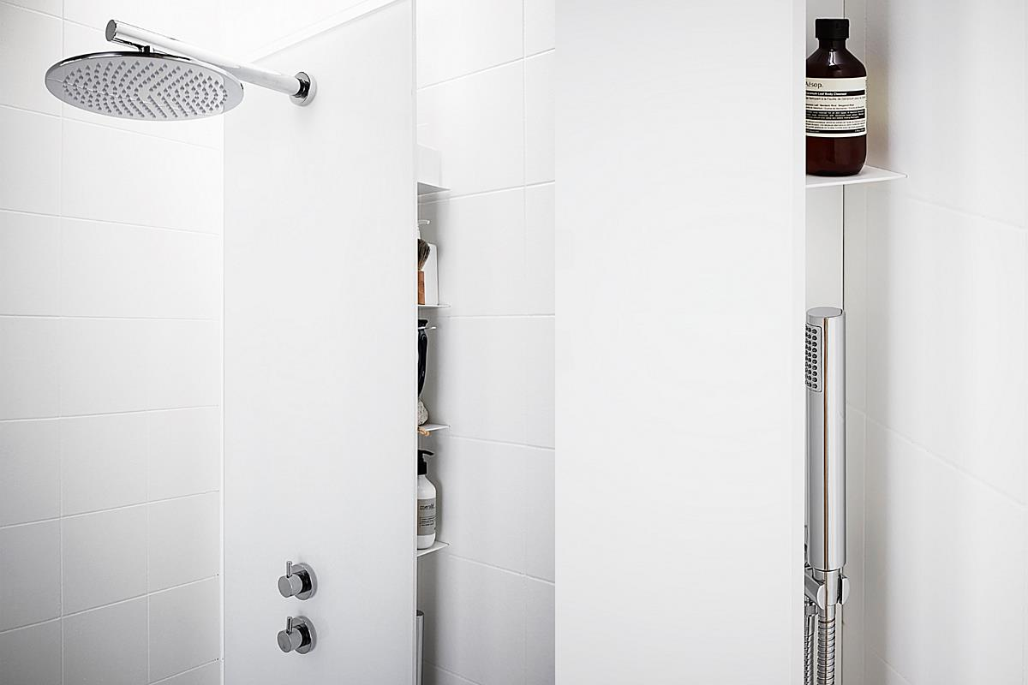

**Se filmen om Front** [her](https://www.youtube.com/watch?v=TaplqicZz1w&feature=youtu.be). **Find en butik nær dig på** [www.inr.dk](http://www.inr.dk)

**For mere information kontakt:** Mikael Thedeby,Acting Man. Dir., tlf +46 73 986 07 72, [mikael.thedeby@vannagroup.com](mailto:mikael.thedeby@vannagroup.com)